基本训练单元

实验11 拉伸法测量金属的杨氏模量
物体在外力的作用下都要或多或少地发生形变。挡形变不超过某一限度时，撤走外力之后，形变能够随之消失，这种形变称之为“弹性型变”。发生弹性型变时，物体内部产生恢复原状的内应力。杨氏模量(亦称杨氏弹性模量)是描述固体材料抵抗形变能力大小的物理量，是选定机械构件的依据之一，是工程中常用的重要参数。本实验用拉伸法测量杨氏模量，研究拉伸正应力与应变之间的关系。
本实验所涉及的微小长度变化量的测量方法—光杠杆法，其原理广泛应用在许多测量技术中。光杠杆装置还被许多高灵敏的测量仪器(如冲击电流计和光电检流计等)所采用。
[实验目的]
1．学习用拉伸法测量金属丝的杨氏模量；
2．学习游标卡尺、千分尺等基本长度测量仪器的使用，掌握用光杠杆装置测量微小长度变化量的原理；
3．学会用逐差法、作图法处理实验数据。
[实验原理]
根据胡克定律，材料在弹性限度内，正应力的大小σ与应变ε成正比，即
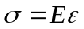 （1）
式中的比例系数E称为弹性模量，又称杨氏模量。对于长为L，截面积为S的均匀金属丝或棒，在沿长度方向的外力F的作用下伸长，有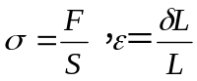，代入(1)式则有：
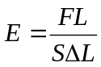 （2）
杨氏模量与所施外力、物体长度、材料截面积的大小无关，是反映固体材料本身性质的一个重要物理量。其工程单位牛顿／米²(N／m²)。
据（2)式，若用实验方法测定金属丝的杨氏模量大小，只要出F、S、 L、ΔL的值便可得到杨氏模量E值。F、S、 L各量易用一般的测量仪器测得。通常很小，用一般的测量仪器，常用的测量方法测量，不但较为困难，而且测量的准确度很低。采用光杠杆法可以较好的解决这一难题。
２．利用光杠杆法测量微小长度变化量
光杠杆系由平面全反射镜①、主杠支脚②和刀口③，组成如图11— 1所示。镜面倾角及主杠尖脚到刀口间距离均可调。
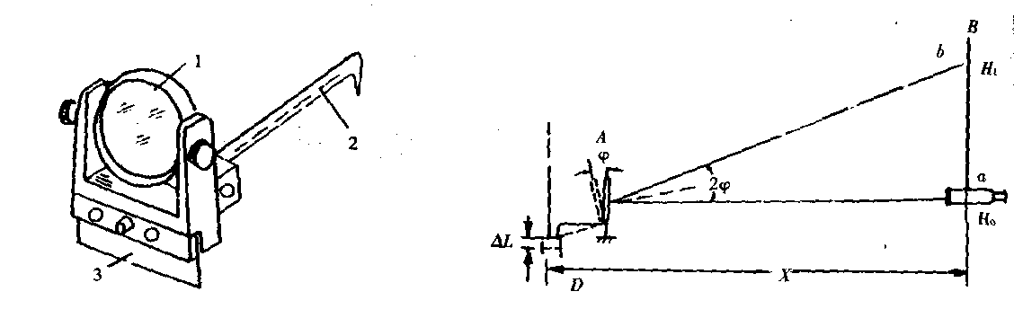
图11－1 图 11－2
1．平面镜；2.主杆支脚；3.刀口 A.光杠杆；B.尺读望远镜；D.光杠杆尖脚至刀口间距离；x光杠杆镜面至刻度尺距离。
测量微小长度变化量原理如图3—2所示。假定平面镜A的法线和望远镜光轴在同一直线上，且望远镜光轴和刻度尺垂直，刻度尺上a点发出的光线经平面镜反射进入望远镜，可在望远镜中十字叉丝处读a的刻度设为H。若主杠尖脚绕刀口位移ΔL，平面镜A绕刀口转过角度ϕ时，平面镜法线也将转过角度ϕ，根据反射定律，反射线转过角度2ϕ。此时在望远镜十字叉丝处可见刻度b处的像设为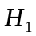。
因ΔL 很小，且ΔL〈〈D，ϕ亦很小，故有：
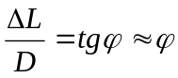 (3)

因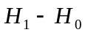〈〈x，故有：
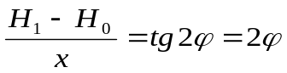 （4）
（3）、（4）式消去ϕ有：
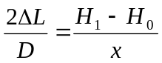
令ΔH= H_{１}- H₀有：
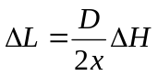 （5）
由（5）式可见，利用光杠杆装置测量微小长度变化量的实质是将微小长度的变化量ΔL，经光杠杆装置转变为微小角度的变化ϕ，再经尺读望远镜转变为刻度尺上较大范围的读数变化量ΔH。通过测量ΔH，实现对微小长度变化量ΔL的测量。这样不但可以提高测量的准确度，而且可以实现非接触测量。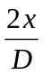称为光杠杆的放大倍数。增大x，减小Ｄ，光杠杆的放大倍数增大。但预置过大的x，过小的D，系统的抗干扰性能变差。实际测量时一般选取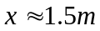，D=7.00cm左右，这样光杠杆放大倍数可达30～60倍。
将(5)代入(2)有：
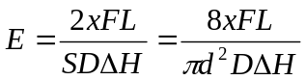 （6）
式中 d为金属丝直径。
［实验仪器］
杨氏模量测定仪、尺读望远镜、游标卡尺、千分尺、钢卷尺等。
杨氏模量测定装置如图11—3所示，其中(a)为杨氏模量仪，(b)为尺读望远镜。
金属丝上端固定在支架A处，下端用一园柱形夹具E夹紧。夹具E可在平台G中间的园孔内上下自由移动，夹具下端挂有砝码。光杠杆刀口放在平台G的凹槽内，光杠杆的主杠尖脚放在夹具E上。杨氏模量仪还配有用来判断平台G水平与否的水准泡仪，调整支架底部三颗调整螺钉可使平台水平。
当增加(或减少)砝码时，金属丝将伸长(或缩短)ΔL，光杠杆的主杆尖脚也
将随夹具E一起下降(或上升)ΔL，平面镜因此转过角度ϕ，望远镜中可观察并记录到由此变化而引起的刻度尺的变化量ΔH。
尺读望远镜由刻度尺和望远镜组成。转动望远镜目镜可清楚地看到十字叉丝像。调整望远镜调焦手轮并通过光杠杆的平面镜可以看到刻度尺的像，望远镜的轴线可通过望远镜轴线调整螺钉调整，松开望远镜刻度尺紧固螺钉，望远镜、刻度尺能够分别沿立柱上下移动。
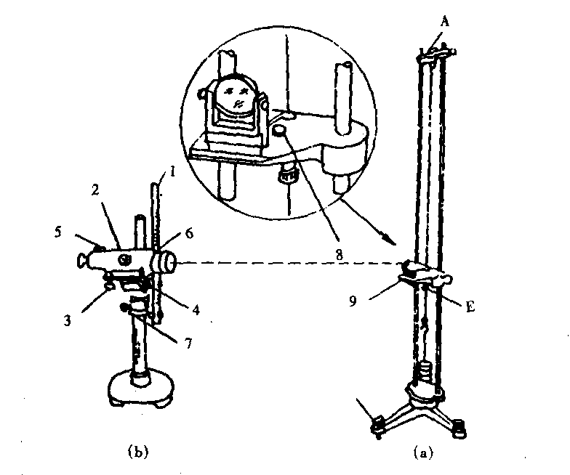
图11—3
1．刻度尺；2．望远镜调焦手轮；3．望远镜轴线调整螺钉；4．望远镜紧固螺钉；6．准星；7．刻度尺紧固螺钉；8．水准泡；9．水平调整螺钉
[实验内容]
1．仪器调节
(1)调整杨氏模量仪下部三颗水平调整螺钉使立柱铅直(平台水平)
(2)将光杠杆按要求放在平台G上。目视检查其主杆是否水平，如不水平，可上下移动夹具，待主杆水平后旋紧夹具。并检查E能否在平台园孔内上下自由移动。调整光杠杆平面镜使镜面位于铅直面内。
(3)在金属丝下端挂钩上加挂初始砝码(又称本底砝码，该砝码不应计人以后所加的力F之内)，拉直金属丝 (不同规格的金属丝所加的本底砝码不同，对 d=0.7mm左右的钢丝可加1—2kg)。
(4)在光杠杆平面镜前1.5～2m处放置尺读望远镜。调整望远镜使其和光杠杆等高，刻度尺面和光杠杆平面镜镜面平行。
(5)旋转目镜看清十字叉丝，调整望远镜调焦手轮看清刻度尺中间读数。
为了尽快找到经平面反射镜反射至望远镜中刻度尺的像，建议先在望远镜外沿其缺口、准星目视平面镜，并根据反射定律上下左右移动望远镜寻找平面镜中刻度尺的像。一旦发现刻度尺的像再将眼睛移入望远镜，仔细调整望远镜调焦手轮直到可以清楚地观察到刻度尺的读数且无视差为止。若发现视场内刻度尺读数上下清晰度不一样，可通过调整望远镜轴线解决。为了保证在以后加挂砝码时，刻度尺的像上下端不移出视场，上下移动刻度尺使望远镜十字叉丝初始时与刻度尺中间相对准。
2测量
( 1)仪器调整完毕，记录十字叉丝处刻度尺读数（一般应调至0处）o
(2)依次在砝码钩上加挂砝码(每次1 kg，并注意砝码应交错放置整齐)。待砝码静止后，记下相应十字叉丝处读数H_{i}(i=1，2…，7)。依次减少砝码(每次1kg)，待砝码稳定后，记下十字叉丝处相应读数H_{i}（7,6，…，0)。
(3)取同一负荷下刻度尺两个读数平均值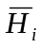
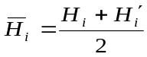 （i=0,1,2,…,7）
(4)用钢卷尺测量金属丝长度Ｌ和光杠杆镜面至刻度尺间距离x。
(5) 用千分尺测量金属丝直径d (不同处测量六次)。
(6)取下光杠杆，将其放在一张平整的白纸上用力压，将刀口及主杠尖脚印在纸上如图11—4所示，用游标卡尺测量主杠尖脚至刀口间距离D。

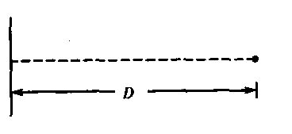
图11—4
以上各量测量仪器的选择及测量方法见本实验附注。
[数据处理与分析]
实验采用两种方法处理数据，分别求出金属丝的杨氏模量。
1．用逐差法处理：用逐差法计算对应4kg负荷时金属丝的伸长量：
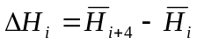 （i=0,1,2,3）
及每千克伸长量的平均值
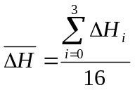
将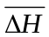、L、x、D、d各量的测量结果代入（6）式，计算出待测金属丝的杨氏模量及其不确定度。
2．作图法
由( 6)式有
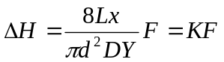 （7）
式中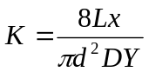，在给定的实验条件下，K为常量，若以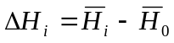（i=1,2,…7)为纵坐标，F为横坐标作图可得一直线，求出该直线的斜率K即可得到待测金属丝的杨氏模量。
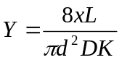 (8)
[注意事项]
1．在望远镜调整中，必须注意视差的消除，否则将会影响读数的正确性。
2．实验过程中不得碰撞仪器，更不得移动光杠杆主杆支脚的位置。加减砝码必须轻拿轻放，待系统稳定后才可读数。
3．待测钢丝不得弯曲，加挂本底砝码仍不能将其拉直和严重锈蚀的钢丝必须更换。
4．光杠杆平面镜是易碎物品，为了保持镜面良好的反射不得用手触摸，也不得随意擦拭，更不得将其跌落在地，以免打碎镜面。

加负荷后刻度尺读数记录
次 数 | 拉力F(Kg) | 望远镜中刻度尺读数(cm) |  | 同一负荷下刻度尺读数  平均值（cm）
次 数 | 拉力F(Kg) | H_{i}(增重) | H_{i}′(减重) | 同一负荷下刻度尺读数  平均值（cm）
0
1
2
3
4
5
6
7
[预习思考题]
1．如果园柱形夹具和平台园孔间有摩擦力存在，对实验结果将有何影响？实验中如何减小这种影响？
2．加挂本底硅码的作用是什么？
3．实验中，为什么有的量只需进行一次测量，且只需选用精度较低的测量仪器？而另一些量必须进行多次测量，同时必须选用精度较高的测量仪器呢？
4．光杠杆测量微小长度变化量的原理是什么？有何优点？
5．你能否根据实验数据判断金属丝有无超过弹性限度。
讨论题
1．你能否根据实验所测得的数据，计算出所用的光杠杆的放大倍数？如何增大光杠杆的放大倍数以提高光杠杆测量微小长度变化量的灵敏度？在你所用的仪器中，光杠杆的分度值是多少?
2．如望远镜光轴和水平面的夹角为α，平面镜镜面和铅直面夹角为β，那么对微小长度变化量测量有无影响？若有影响，测量结果如何修正？
3．根据你的实验体会，写出如何快速寻找到刻度尺像的具体步骤．
[附注]
实验中各待测量量具选取和有关问题分析
由误差分析可知：
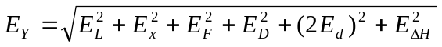
可见杨氏摸量测量的相对不确定度等于各直接测量量相对不确定度的“方和根”。
1．在给定的实验条件下，若L、x、F、D各量本身量值较大，即使使用精度较低的测量仪器进行单次测量，其相对不确定度也远小于 d、ΔH各量测量的相对不确定度。
2．测量金属丝直径d必须选用精度较高的干分尺，这是因为对 d=0.600mm的待测钢丝，用0~25mmg 一级的千分尺（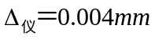），可见仅此一项其测量不确定度E_{d}可达1.3%(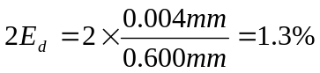),若金属丝有锈蚀，各处直径相差较大，其E_{d}还会更大。因此必须在金属丝不同处进行多次测量，才能减小测量不确定度。
3．减小ΔH测量误差的考虑
对 d=0.600mm的金属丝，即使加挂4kg砝码，其实际伸长量也只有0.5cm左右，若光杠杆的放大倍数为60，ΔH也只有3.00cm，E_{ΔH}可达1％左右。为了减小ΔH的测量误差可从以下两方面着手：
( 1)尽可能预置较大的光杠杆放大倍数(增大 x，减小 D)。
(2)在弹性限度以内，尽可能增加金属丝上加挂的硅码质量。

